2017年工业品营销培训课程 工业企业总裁培训课程 尽在工业品营销研究院

2017年工业品营销研究院会员公开课会员招募！
为工业企业一站式系统化打造各层级工业品营销精英人才

工业品营销研究院培训优势
培训针对性：全国第一家专业针对工业品企业量身打造系统工业品营销培训课程
培训专业性：17年专业研究工业品行业营销的资深工业品营销专家团队
培训系统性：为工业企业营销团队分层级提供针对性的系统实战课程
培训实战性：17年来6000多家工业企业的实战培训经验，300多家工业企业的咨询经验
培训实用性：全程提供经典标杆性工业品营销案例研讨，结合学员所在行业实战演练
培训实效性：90%以上培训效果转化，提供落地工具、销售手册、表格流程工具包等

2017工业品营销会员公开课体系
类型 | 课程体系 | 课程主题 | 课时
分层级会员公开课 | 工业品营销精英  人才压模训练系统  销售人员 | 销售精英人才压模训练营-业务流程管控体系 | 1
 |  | 销售精英人才压模训练营-实战运用七步分析法 | 1
 |  | 销售精英人才压模训练营-信息收集的十八招 | 1
 |  | 销售精英人才压模训练营-深度接触的十三刀 | 1
 |  | 销售精英人才压模训练营- 4P顾问式引导技术 | 1
 |  | 销售精英人才压模训练营-高层公关的七剑下天山 | 1
 |  | 销售精英人才压模训练营-招投标技巧及标书制作 | 1
 |  | 销售精英人才压模训练营-双赢谈判 | 1
 | 中层管理者  人才压模训练系统  销售经理 | 自我管理：营销经理的管理角色定位与职业素养 | 1
 |  | 团队管理：高效团队的建设与执行力 | 1
 |  | 业务管理：工业品营销管控的四大系统 | 1
 |  | 目标管理：业绩倍增的销售目标与计划管理 | 1
 |  | 区域管理：区域市场的开发与经销商管理 | 1
 |  | 综合管理：成功销售经理的八项技能 | 1
 | 高层管理者  人才压模训练系统  营销总监 | 政商大客户的高层公关 | 1
 |  | 工业品营销业务管控与运营管控 | 1
 |  | 工业品品牌战略与区域市场开发 | 1
 |  | 打造高绩效的销售团队 | 1
 |  | 工业品战略营销新模式 | 1
 |  | 突破工业品营销瓶颈 | 1
工业品经典课程系列 | 大客户系列课程 | 大客户的战略营销 | 1
 |  | 大客户的组织规划与管理 | 1
 |  | 大客户销售策略与管理 | 1
 |  | 大客户服务与关系营销 | 1
行业深度课程系列 | 电气自动化行业  系列课程 | 电气自动化的项目管理体系  电气自动化大客户的开发管理与服务  电气自动化集团招标的应对策略  电气自动化二次服务创造新价值 | 4
 | 工程项目行业领域 | 工程体系的项目精细化管理体系  工程项目招标管理与应对策略分析  工程项目运作过程的风险管控  工程项目的实践案例分析 | 3

一次性购买年度会员公开课价值
以企业为单位，1次性投入66000元，报名全年会员公开课

八大高收益的价值回报 | 1、全年54天公开课程，162人次参加培训，每次课程3人/一家企业
 | 2、工业品企业全方位覆盖学习，营销团队轮岗培训，营销基层、中层、高层的能力全面系统化提升
 | 3、高价值的营销培训落地固化工具：工业品业务管控标准化的PSM软件系统
 | 4、高效能的指导手册：标准化的工业品业务流程销售手册
 | 5、赠送工业品营销专业书籍，提供免费工业品行业资讯
 | 6、高附加值的微咨询：企业免费咨询诊断、提供专家咨询
 | 7、高回报的业务信息对接：提供工业人社区平台大数据，工业企业产业上下游免费业务对接
 | 8、工业品行业标杆企业交流、学习

主讲师资团队：
由工业品营销研究院院长丁兴良老师领衔10位工业品营销资深讲师团联袂授课，一站式系统化为你打造工业品营销各层级精英人才
工业品营销研究院院长：丁兴良
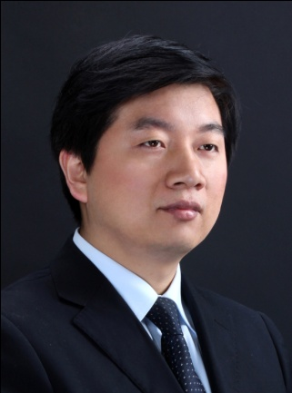
- 工业品营销研究院院长
- 中国工业品实战营销研究创始人
- 工业品营销资深咨询专家
- 卡位战略营销理论的开创者
- 工业品营销管控体系创始人
- 中欧国际工商管理学院EMBA

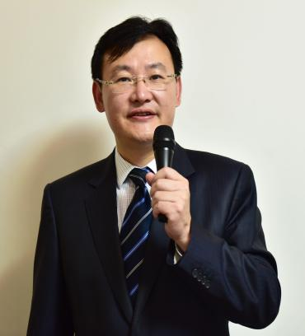
工业品营销资深实战讲师：汪奎

- 美国国际职业资格认证委员会（ICQAC）
- 西南交通大学电力系统及其自动化专业硕士
- 国家职业高级企业培训师
- 工业品营销研究院高级咨询顾问 资深讲师 合伙人
- 2016年度中国优秀营销培训视频评选冠军
- 2015年度培训平均满意度95.6%

课程咨询：
【适合企业】
工业电气自动化、工程机械、工业设备制造、化工及工业原材料、建筑及安装工程、汽车客车行业、中央空调及暖通设备、信息通讯设备、矿采冶金行业、环保科技设备及新能源等工业品行业营销高层管理、大区经理、销售经理、销售人员、新销售人员。

【学费标准】全年会员公开课，一次性报名66000元/一家企业，（含听课费、教材、讲义、资料、表格流程、工具包等），交通、住宿、餐饮等费用自理。如有单门课程报名请来电咨询。
特别说明：
66000元/一家企业，2月20之前报名，赠送价值5万元的E_Learning线上培训企业会员权限一年，仅30家名额，按报名顺序截止。

2017年工业品营销研究院培训项目：
线下培训：
工业品企业内训
工业品营销会员公开课
工业品高层领袖总裁班
线上培训：
工业企业E_Learning在线学习平台

